**«29 қазан – қамқоршылар күні» мерекесінің**

**өткізілуі туралы**

**Ақпарлама**

**04.11.2024 ж.**

«29 қазан – Қамқоршылар күні» мерекесіне орай мектепішілік іс-шаралар жоспары құрылды. «29 қазан – Қамқоршылар күні» мерекесіне орай 1-4 сынып оқушыларының арасында «Отбасымда бақыттымын» атты сурет байқауы ұйымдастырылып, атсалысқан оқушыларға мектеп директоры атынан белсене қатысқаны үшін мадақтау қағазы табыс етілді.

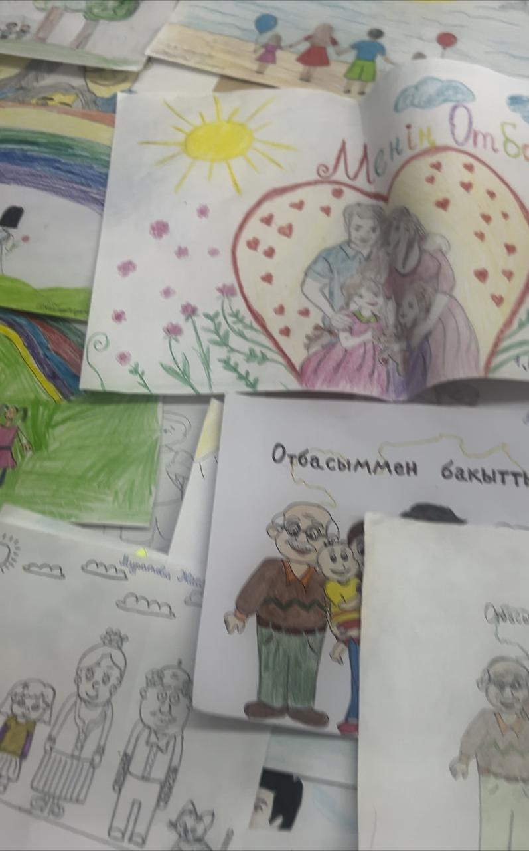

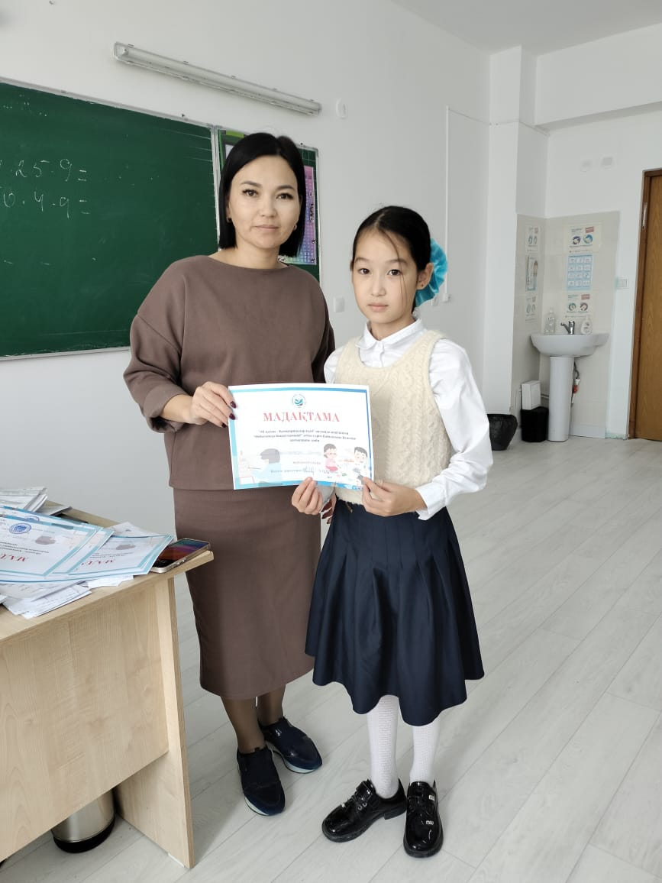 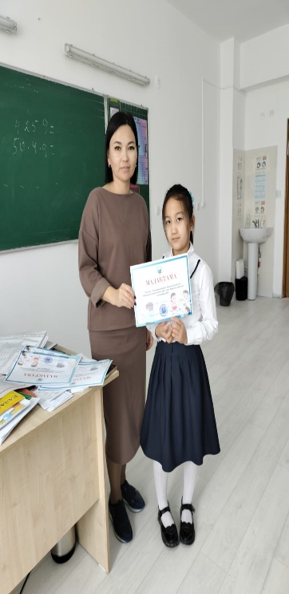 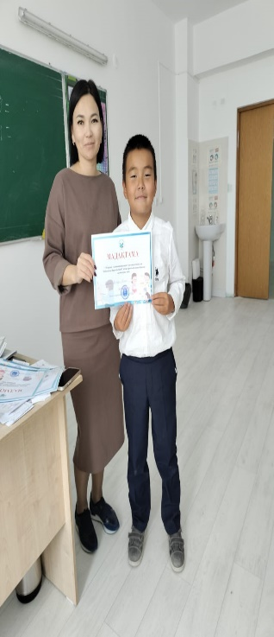 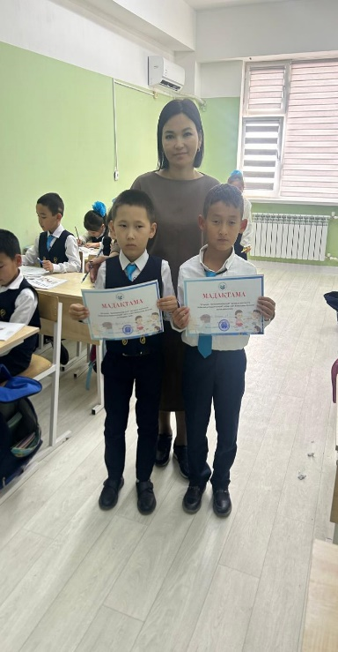

Сонымен қатар, мектептің әлеуметтік талдаушысы Н.Мендешова мұғалімдер арасында педагогтердің әлеуетін дамытуда, эмоциональды қолдау шарасы бойынша, «Көтеріңкі көңіл-күй-жанға қуат береді» тақырыбында тренинг өткізді.

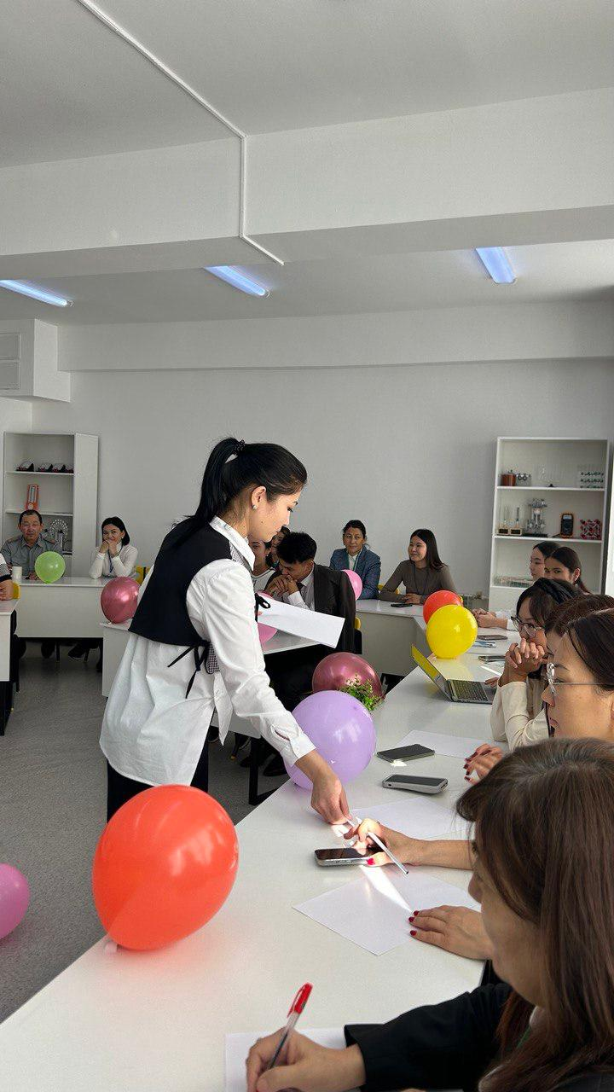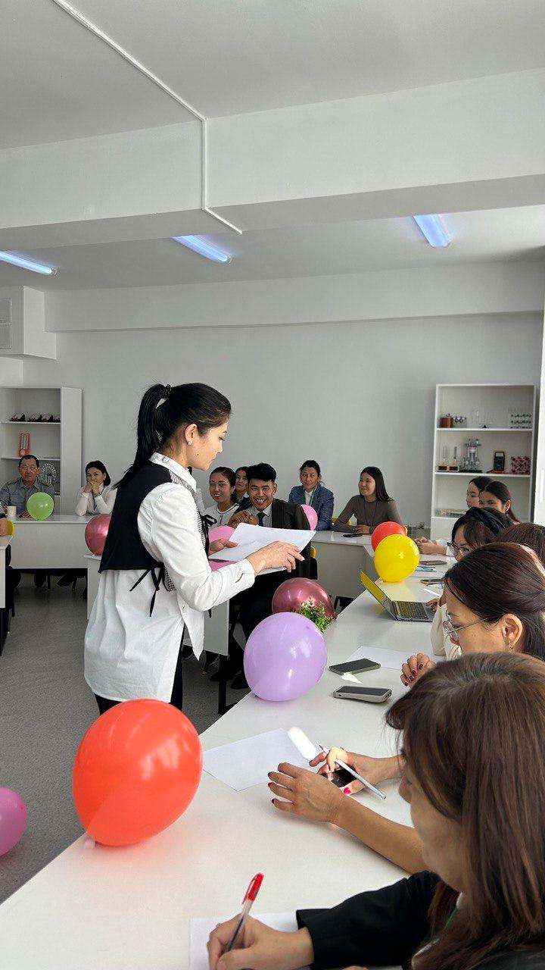

Мектептің әлеуметтік парақшаларында орналастырылды.

«29 қазан – Қамқоршылар күні» мерекесі аясында өткізілген іс-шаралар туралы қортыныды мәлімет жазылып, әлеуметтік желілерде жарияланды.

**Әлеуметтік педагог**